此为范例，请在原范例上进行修改填写！
高分子防水卷材类

PMT热塑性聚烯烃（TPO）卷材

东方雨虹
注册商标： 

类型：增强型（P）
纤维背衬型（L）
均质型片材（H）
规格：1.2mm、1.5mm、2.0mm
执行标准： 热塑性聚烯烃(TPO)防水卷材
GB27789-2011
联系方式：
电话 0755-83175887
传真 0755-83175786
联系人 欧磊
公司地址 深圳宝安龙华民治街道民康路213号蓝坤大厦1408
E-mail: oulei@yuhong.com
公司网址 http：//www.yuhong.com.cn

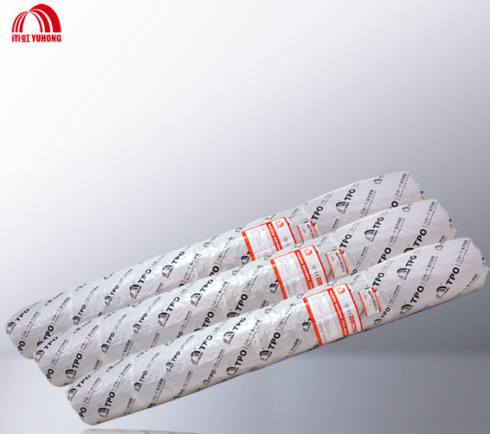
PMT热塑性聚烯烃弹性（TPO）卷材

